Español 2, Capítulo 1 Pre-test Nombre:
1 (pre-test B listening section) Escuchar Read over these statements. Then listen to the radio commercial and indicate if the following statements are Ciertas (C) or Falsas (F).

_____ 1. Airflex is a pill.
_____ 2. This medication is for headaches.
_____ 3. Airflex needs a prescription.
_____ 4. Pregnant women can take airflex with no problem.
_____ 5. Once one starts taking Airflex, is problematic to stop.

2 Más escuchar (listening activities Contextos #2). For drawings #6-9, you will hear 2 statements. Choose the one that corresponds with the drawing and circle the corresponding letter.
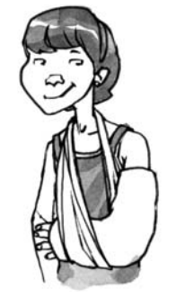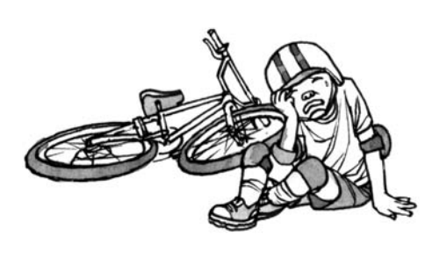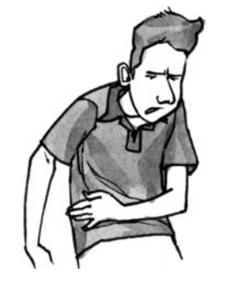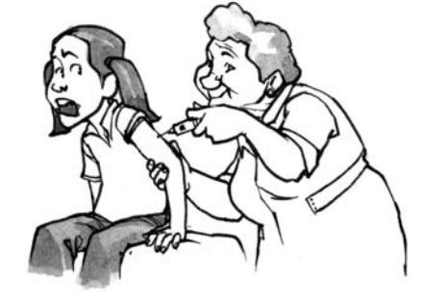
6. a. b. 7. a. b. 8. a. b. 9. a. b.
3 Lectura: Read this pamphlet and answer the questions according to what you read.
¡Debe cuidar¹ sus dientes, los necesita para toda la vida!
Cuando éramos pequeños, nuestros padres nos llevaban al dentista todos los años. Como adultos, a muchos de nosotros se nos olvida cuidarnos los dientes adecuadamente. Aquí tiene algunos consejos para mantener su sonrisa² sana y bonita durante toda su vida.
- Se deben cepillar los dientes después de cada comida, al levantarse y antes de acostarse.
- Se deben evitar las bebidas oscuras, tales como el café y vino tinto, ya que no son buenas para los dientes.
- Se debe usar el hilo dental³ por lo menos dos veces al día y pasarlo por todos los dientes.
- Se debe ir al consultorio del médico si hay cualquier problema con su salud.
- No se deben tomar azúcares ni dulces.
- Y para terminar, usted necesita visitar a su dentista por lo menos dos veces al año.
1 = take care of 2 = smile 3 = floss

10. As adults we don’t tend to take care of our teeth. Cierto Falso
11. We really only need to brush our teeth twice a day. Cierto Falso
12. One should visit doctors every 6 months. Cierto Falso
13. According to the article, children visit the dentist regularly. Cierto Falso
14. Adults should go to the dentist every 6 months. Cierto Falso
4 Adverbios Lee la conversación y escribe el adverbio correcto para completar cada oración.
Doctor: Éstas son las pastillas que usted debe tomar. Recuerde, son cuatro pastillas al día; debe tomarlas con mucha agua y después…
Miguel: Perdone, doctora, ¿puede hablar más (15) ________________________ (a tiempo / despacio)? Es que con este dolor de cabeza (16)________________________ (apenas / perfectamente) escucho.
Doctor: ¿Te enfermas (17)________________________ (casi / con frecuencia)?
Miguel: (18)_______________________ (Bastante / Generalmente) me enfermo una vez al año.

5 Vocabulario Completa la oración con la palabra correcta del vocabulario.
Congestionada Sala de emergencias Farmacia Enfermero Dedos Cabeza Síntoma Ojo Hospital Enfermo Inyección Pastilla Grave Brazo Diente

- Si te rompes la pierna, necesitas ir a la ______________________________.
- El ________________________________ es la persona que ayuda al doctor.
- Hay diez ________________________________ en la mano.
- La fiebre es un _________________________________ de la gripe.
- El dentista le sacó un ________________________________ a Raúl.
- Magdalena se dio con la puerta y ahora le duele mucho la _______________________________.
- El _____________________________ es la parte del cuerpo con que ves.
- Si el doctor te receta un antibiótico, necesitas ir a la ________________________________ para recogerlo.
- José no vino a escuela ayer. Está __________________________.
- Para prevenir la gripe, el doctor te pone una _________________________________.
6 Conjugación: Escribe la forma correcta del verbo en el PRESENTE y traduce en inglés.

- Sufrir (yo)
- Estornudar (nosotros)
- Prohibir (ellos)
- Olvidar (tú)
- Caerse (yo)
- Doler (ellos)
7 Conjugación: Escribe la forma correcta del verbo en el PRETÉRITO y traduce en inglés.

- hacer (yo)
- tener (ella)
- estornudar (tú)
- vivir (ellos)
- cepillarse (nosotros)
- toser (tú)
8 Conjugación: Escribe la forma correcta del verbo en el IMPERFECTO y traduce en inglés.
- ver (nosotros)
- tener (yo)
- hacer (ellos)
- hablar (tú)
- saber (Uds.)
- ver (ella)
9 Pretérito vs. Imperfecto Escoge el tiempo correcto y conjuga el verbo correctamente.
- Cuando yo _____________ (tener) diez años yo ___________________ (romperse) el tobillo en mi clase de educación física.
- ____________ (Ser) las dos y media cuando finalmente yo_______________________ (almorzar) con mi familia.
- ______________ (Hacer) mucho sol cuando nosotros _________________ (ir) al consultorio ayer.
- _________________ (jugar) videojuegos cuando el doctor me ________________ (llamar) por teléfono.
- De niño yo ____________________ (estornudar) mucho porque __________________ (ser) alérgica a los gatos.
10 Se impersonal Choose the word that best completes each sentence.
- ______prohíbe fumar aquí.
se le me
nos les te
- Se _______ cayó la pluma a Javier.
- Se olvidó la tarea a los estudiantes.
- A nosotros se perdieron los zapatos.

